在这次报告中， 我将和大家分享我对SRGAN这篇论文的理解， 并且我实际动手搭建了一个SRGAN模型， 以便测试。

本次报告分为以下四个部分, 分别是论文介绍，模型搭建，对比评估，应用前景。

**一、论文介绍**

SRGAN，2017 年 CVPR 中备受瞩目的超分辨率论文，把超分辨率的效果带到了一个新的高度，而 2017 年超分大赛 NTIRE 的冠军 EDSR 也是基于 SRGAN 的变体。

SRGAN我们分开来看sr和gan

超分辨率(SR)， 超分辨率技术（Super-Resolution, SR）是指从观测到的低分辨率图像重建出相应的高分辨率图像，在监控设备、卫星图像和医学影像等领域都有重要的应用价值。

生成式对抗网络（GAN, Generative Adversarial Networks ）是一种深度学习模型，是近年来复杂分布上无监督学习最具前景的方法之一。模型通过框架中（至少）两个模块：生成模型（Generative Model）和判别模型（Discriminative Model）的互相博弈学习产生相当好的输出。

SRGAN是基于GAN的一种变体。

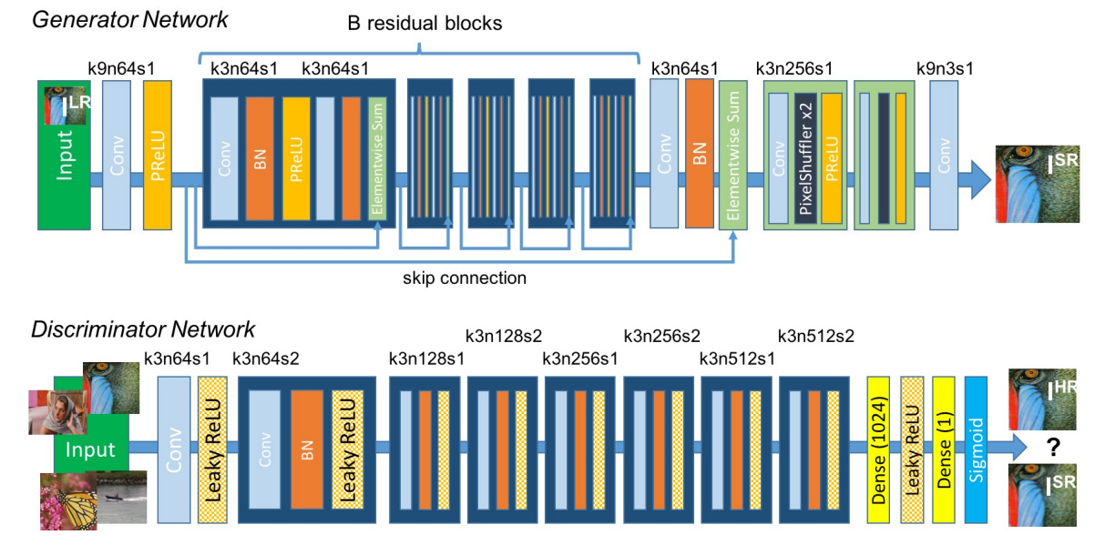

在这篇论文中， 作者的一个很大的创新点是他自定义了一个感知损失函数， 感知损失函数由内容损失函数+对抗损失函数组成。

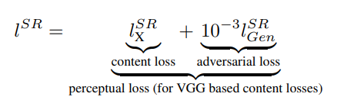

对于内容损失， 像素级别的MSE损失（均方误差损失）如图，虽然该损失能够有极高的峰值信噪比，但是通常缺乏高频内容，过于平滑。所以作者在此基础上，基于已经训练好的VGG网络定义了VGG 损失函数，形式类似， VGG损失定义为经过VGG特征提取后超分辨率图像与参考高分辨率图像之间的欧式距离 \phi _{i,j}表示从VGG-19网络的第J层卷积的第i个最大池化层之前获取的特征图，用于提取特征。

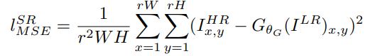

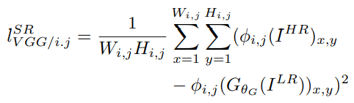

对于对抗损失， GAN的经典损失函数。D的函数是判断G生成的图像是否真实的概率分布。

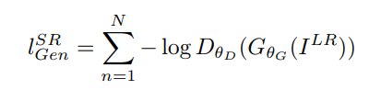

**二、模型搭建**

我根据作者提出的模型搭建了一个SRGAN模型， 在这一部分中， 我将在代码角度简单讲一下我的搭建过程。

数据集采用: VOC2012, 大小6个G。

图片预处理： 将得到的图片(HR高分辨图片)进行降采样的到低分辨率图片(LR), LR和HR作为我们的标签。

搭建SRGAN网络: 根据论文我们搭建SRGAN网络，损失函数和优化器。我的LR图片经过神经网络得到SR超分辨率图片, 将SR和HR图片送入判别器进行判别。

训练：经过30论的训练， 生成器和判别器的结果最终稳定。

**三、对比评估**

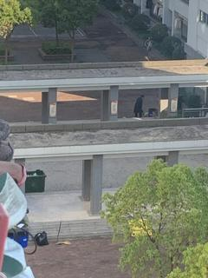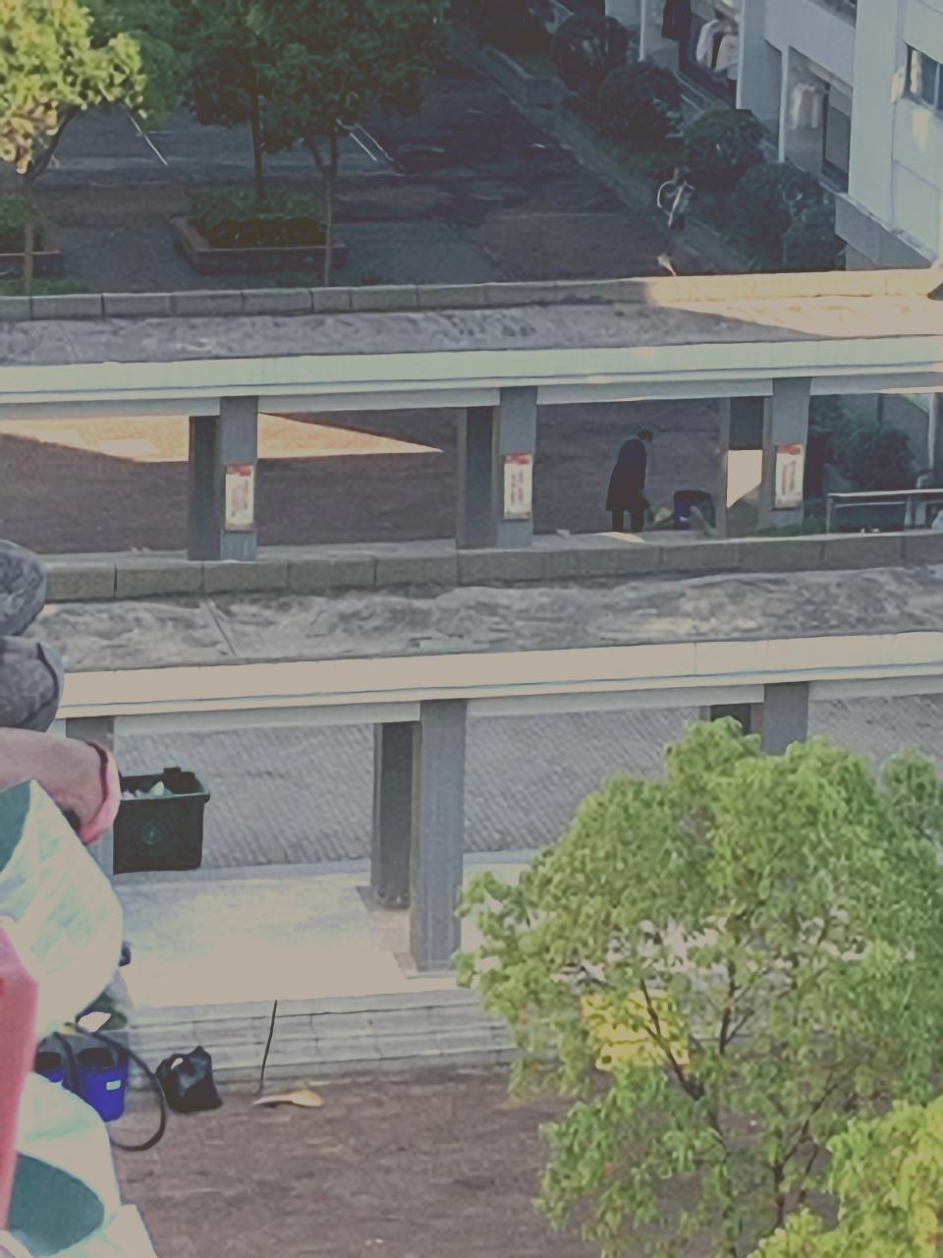

**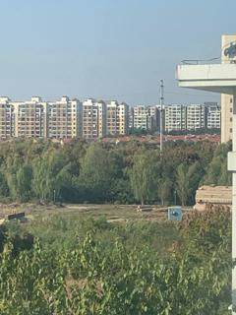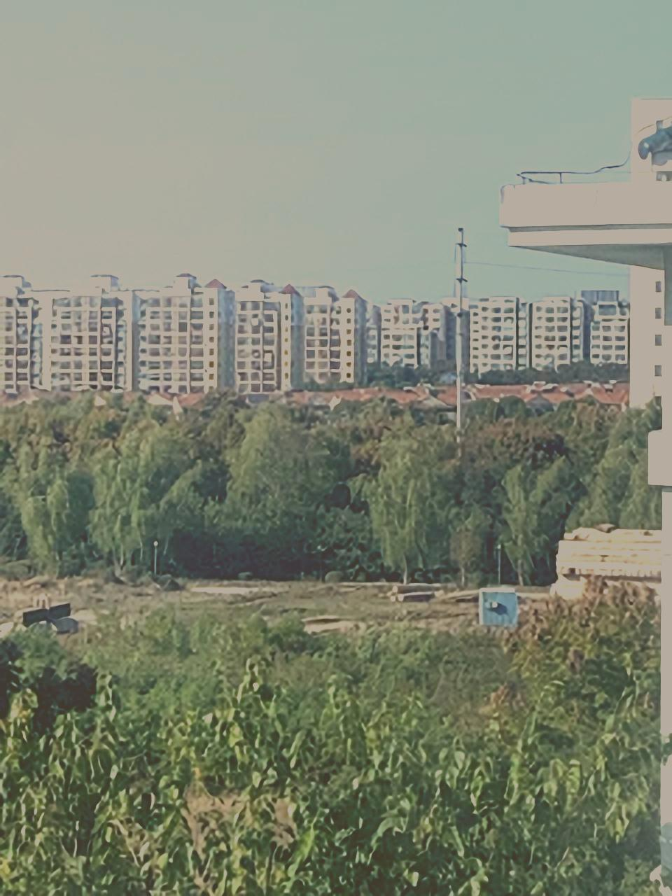**

**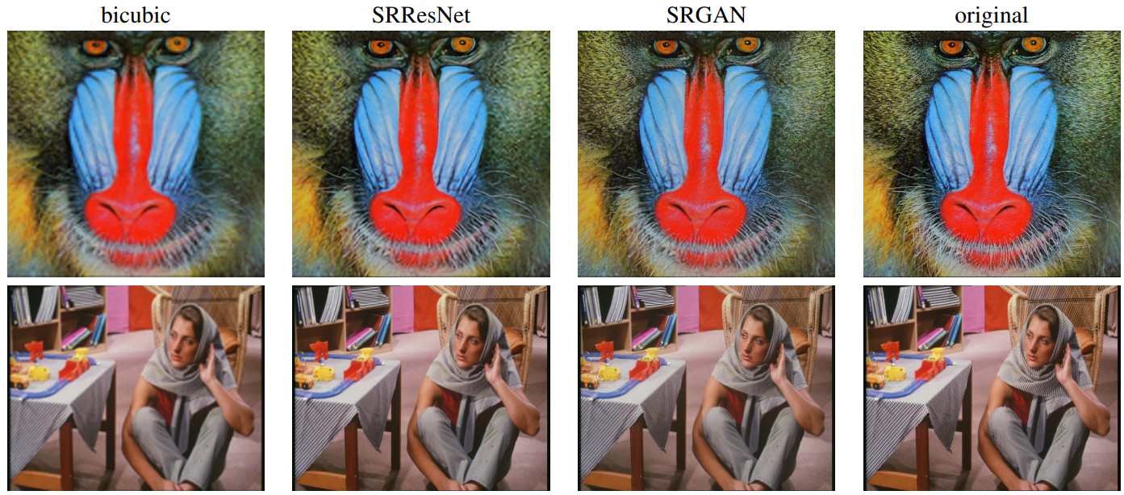**

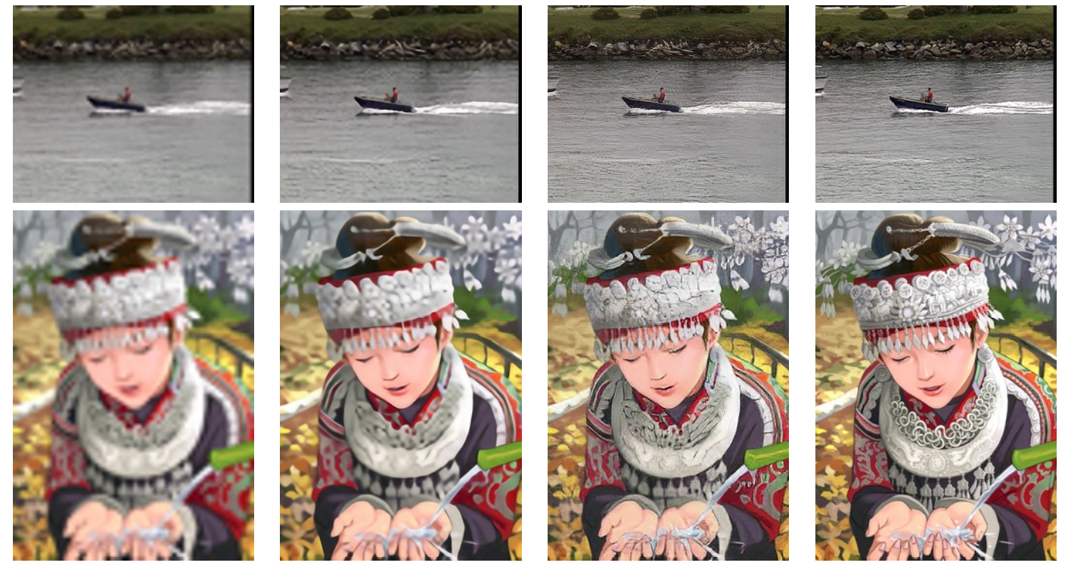

**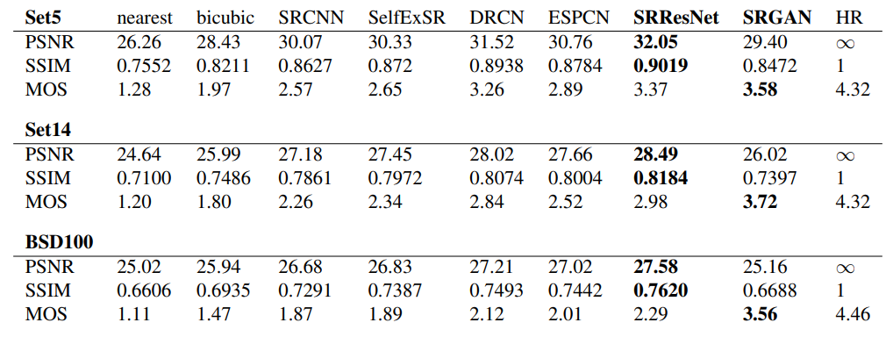**

可以看出SRGAN模型相比于传统算法和SRResNet效果均有明显提升。

**四、应用前景**

如之前所说， 超分辨率在监控设备，卫星图像， 医学影像等方面有广泛的应用， 作为一名游戏玩家， 我想讲一下超分在游戏领域的作用。 我想将的是DLSS， DLSS全称是， 是NVDIA提出的一项技术。

具体在游戏中我们知道， 游戏中的画面是我们GPU每个像素渲染出来的， 分辨率越高， 我们显卡负担越大， 如果我们能借助DLSS由低分辨率转换成高分辨率， 这样能大大降低对显卡需求， 提高游戏帧数和画面， 给玩家更好的游戏体验。

源码地址：https://github.com/wyyadd/SRGAN